哈尔滨市不动产登记交易事务中心
2020年政府信息公开工作年度报告

按照《中华人民共和国政府信息公开条例》（中华人民共和国国务院令第711号，以下简称《条例》）和《哈尔滨市政府信息公开办法》（以下简称《办法》）等有关规定，我中心在认真总结2020年政府信息公开工作的基础上，编制形成此报告，报告包括总体情况、政府信息公开情况、工作中存在的主要问题和2021年工作思路，报告所列数据的统计期限为2020年1月1日至12月31日止。
本年度报告内容电子版可以通过“中国·哈尔滨”市政府门户网-政务公开-政府信息公开-政府信息公开年报-政府部门专栏查阅下载，网址：http://xxgk.harbin.gov.cn。如对本报告有疑问，请与哈尔滨市不动产登记交易事务中心综合处联系（联系地址：哈尔滨市南岗区中山路181号，邮编：150010，联系电话：0451-87153311）。
一、总体情况
2020年，我中心认真贯彻落实国家、省、市关于政府信息公开工作的安排部署，严格按照《条例》、《办法》等文件精神，坚持以公开为常态、不公开为例外，坚持统筹兼顾、突出重点，加强了主动公开、依申请公开、信息公开平台建设，及时准确地对外公开，认真受理、及时答复依申请公开信息请求，有效提升了政府信息公开工作质量。
（一）进一步强化组织机制，切实履职尽责。我中心始终坚持认真履行信息公开义务，根据负责政府信息公开工作人员变动，及时调整中心政府信息公开工作领导小组，确保压紧压实政府信息公开责任，推动中心政府信息公开工作高质量发展。中心政府信息公开工作领导小组结合实际，定期召开会议研究部署政府信息公开工作，开展政府信息公开相关培训，切实提升了干部职工从事政府信息公开工作的能力和水平。同时，在2019年健全了信息公开三级审查制度、建立了政务信息报送制度的基础上，根据实际情况，进一步完善了信息公开三级审查制度和信息报送制度，明确责任分工，层层推进落实。
（二）进一步完善载体建设，确保及时公开。我中心设立专人及时更新市政府政务公开专栏和“哈尔滨市不动产登记交易事务中心” 门户网站相关信息。进一步完善了信息公开工作相关审查流程和操作流程，及时对相关栏目进行维护，使得数据与工作同步。特别是，针对企业、群众最关心、最关切的不动产登记交易办事流程等相关信息进行及时公开，对抵押权等常见业务流程进行更新，确保企业、群众第一时间了解业务调整动态，方便企业、群众办事。同时，根据全市对新冠疫情防控工作的部署，结合各分中心服务大厅办公实际，及时更新办事指南、分中心地址、首席服务代表电话等，全年更新办事指南8次、公开财政预决算2个、公开不动产登记声明和公告9019个，提高信息发布的实效性。
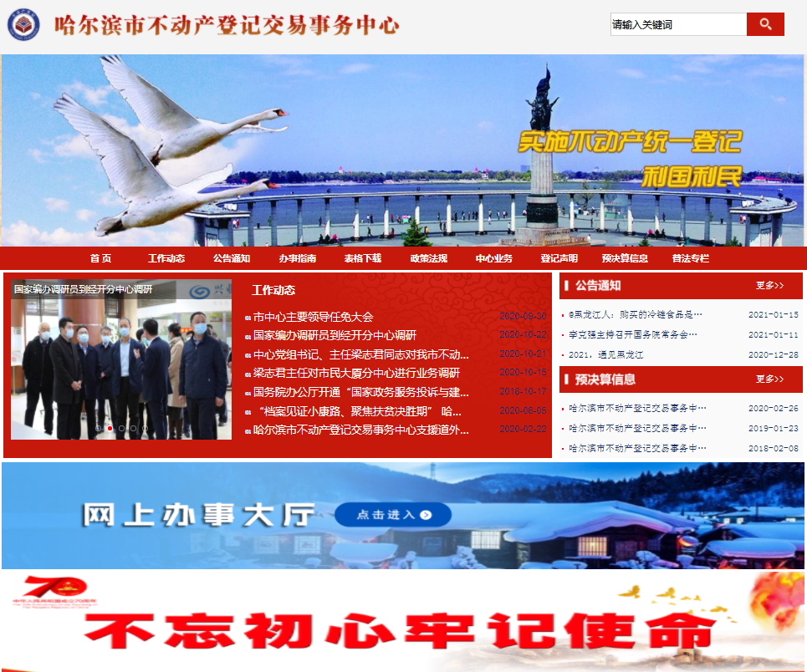
（三）进一步强化网站功能建设，切实提升服务水平。按照国家关于加强“互联网+不动产登记”建设的部署，结合新冠肺炎疫情防控时期企业、群众的办事需求，进一步大力研发，完善了门户网站、微信公众号的在线预约、在线申请等功能，疫情防控期间初步实现了我市市本级不动产登记交易部分业务“外网申请、内网审核”的“不见面”办理模式，大大方便了企业、群众办事，缓解了疫情防控压力。同时，进一步完善了信息搜索方式、“在线智能问答”功能等，保证不同层次的群众根据需要进行查询，真正做到了“让信息多跑路，让企业和群众少跑腿”。
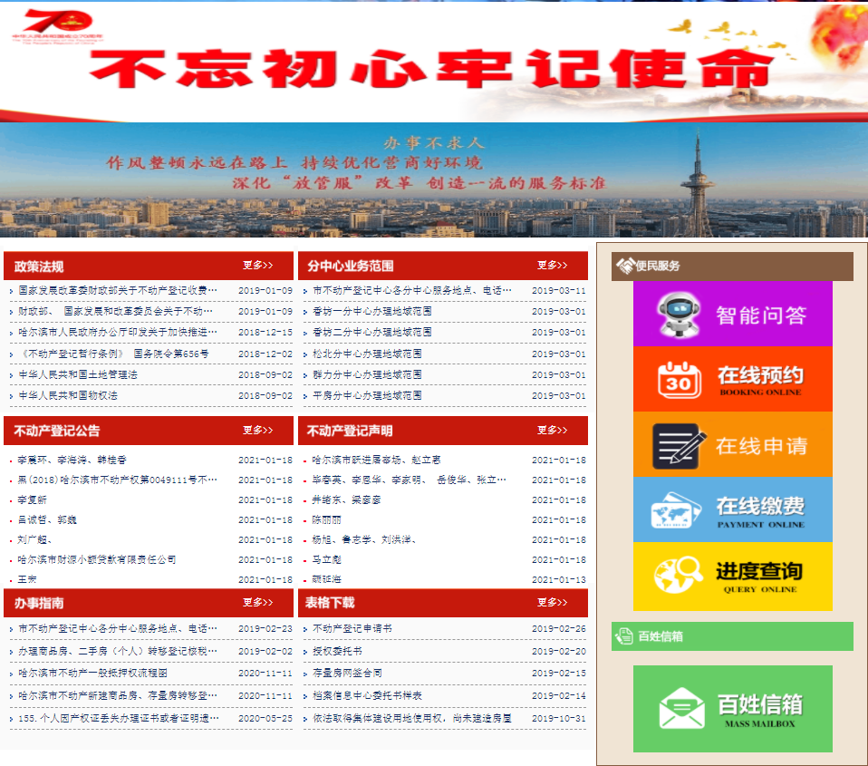
二、主动公开政府信息情况
第二十条第（一）项
信息内容 | 本年新制作数量 | 本年新公开数量 | 对外公开总数量
规章 | 0 | 0 | 0
规范性文件 | 0 | 0 | 0
第二十条第（五）项
信息内容 | 上一年项目数量 | 本年增/减 | 处理决定数量
行政许可 | 0 | 0 | 0
其他对外管理服务事项 | 102 | +28 | 45.3万
第二十条第（六）项
信息内容 | 上一年项目数量 | 本年增/减 | 处理决定数量
行政处罚 | 0 | 0 | 0
行政强制 | 0 | 0 | 0
第二十条第（八）项
信息内容 | 上一年项目数量 | 本年增/减
行政事业性收费 | 0 | 0
第二十条第（九）项
信息内容 | 采购项目数量 | 采购总金额
政府集中采购 | 5 | 976.8万
三、收到和处理政府信息公开申请情况
（本列数据的勾稽关系为：第一项加第二项之和，等于第三项加第四项之和） |  |  | 申请人情况
 |  |  | 自  然  人 | 法人或其他组织 |  |  |  |  | 总计
 |  |  | 自  然  人 | 商业企业 | 科研机构 | 社会公益组织 | 法律服务机构 | 其  他 | 总计
一、本年新收政府信息公开申请数量 |  |  | 7 | 0 | 0 | 0 | 0 | 0 | 7
二、上年结转政府信息公开申请数量 |  |  | 0 | 0 | 0 | 0 | 0 | 0 | 0
三、  本  年  度  办  理  结  果 | （一）予以公开 |  | 1 | 0 | 0 | 0 | 0 | 0 | 1
三、  本  年  度  办  理  结  果 | （二）部分公开（区分处理的，只计这一情形，不计其他情形） |  | 0 | 0 | 0 | 0 | 0 | 0 | 0
三、  本  年  度  办  理  结  果 | （三）  不予  公开 | 1.属于国家秘密 | 0 | 0 | 0 | 0 | 0 | 0 | 0
三、  本  年  度  办  理  结  果 | （三）  不予  公开 | 2.其他法律行政法规禁止公开 | 0 | 0 | 0 | 0 | 0 | 0 | 0
三、  本  年  度  办  理  结  果 | （三）  不予  公开 | 3.危及“三安全一稳定” | 0 | 0 | 0 | 0 | 0 | 0 | 0
三、  本  年  度  办  理  结  果 | （三）  不予  公开 | 4.保护第三方合法权益 | 1 | 0 | 0 | 0 | 0 | 0 | 1
三、  本  年  度  办  理  结  果 | （三）  不予  公开 | 5.属于三类内部事务信息 | 0 | 0 | 0 | 0 | 0 | 0 | 0
三、  本  年  度  办  理  结  果 | （三）  不予  公开 | 6.属于四类过程性信息 | 0 | 0 | 0 | 0 | 0 | 0 | 0
三、  本  年  度  办  理  结  果 | （三）  不予  公开 | 7.属于行政执法案卷 | 0 | 0 | 0 | 0 | 0 | 0 | 0
三、  本  年  度  办  理  结  果 | （三）  不予  公开 | 8.属于行政查询事项 | 5 | 0 | 0 | 0 | 0 | 0 | 5
三、  本  年  度  办  理  结  果 | （四）  无法  提供 | 1.本机关不掌握相关政府信息 | 0 | 0 | 0 | 0 | 0 | 0 | 0
三、  本  年  度  办  理  结  果 | （四）  无法  提供 | 2.没有现成信息需要另行制作 | 0 | 0 | 0 | 0 | 0 | 0 | 0
三、  本  年  度  办  理  结  果 | （四）  无法  提供 | 3.补正后申请内容仍不明确 | 0 | 0 | 0 | 0 | 0 | 0 | 0
三、  本  年  度  办  理  结  果 | （五）不予  处理 | 1.信访举报投诉类申请 | 0 | 0 | 0 | 0 | 0 | 0 | 0
三、  本  年  度  办  理  结  果 | （五）不予  处理 | 2.重复申请 | 0 | 0 | 0 | 0 | 0 | 0 | 0
三、  本  年  度  办  理  结  果 | （五）不予  处理 | 3.要求提供公开出版物 | 0 | 0 | 0 | 0 | 0 | 0 | 0
三、  本  年  度  办  理  结  果 | （五）不予  处理 | 4.无正当理由大量反复申请 | 0 | 0 | 0 | 0 | 0 | 0 | 0
三、  本  年  度  办  理  结  果 | （五）不予  处理 | 5.要求行政机关确认或重新出具已获取信息 | 0 | 0 | 0 | 0 | 0 | 0 | 0
三、  本  年  度  办  理  结  果 | （六）其他处理 |  | 0 | 0 | 0 | 0 | 0 | 0 | 0
三、  本  年  度  办  理  结  果 | （七）总计 |  | 7 | 0 | 0 | 0 | 0 | 0 | 7
四、结转下年度继续办理 |  |  | 0 | 0 | 0 | 0 | 0 | 0 | 0
四、因政府信息公开行政复议、行政诉讼情况
行政复议 |  |  |  |  | 行政诉讼
结  果  维  持 | 结  果  纠  正 | 其  他  结  果 | 尚  未  审  结 | 总  计 | 未经复议直接起诉 |  |  |  |  | 复议后起诉
 |  |  |  |  | 结  果  维  持 | 结  果  纠  正 | 其  他  结  果 | 尚  未  审  结 | 总  计 | 结  果  维  持 | 结  果  纠  正 | 其  他  结  果 | 尚  未  审  结 | 总  计
0 | 0 | 0 | 0 | 0 | 0 | 0 | 0 | 0 | 0 | 0 | 0 | 0 | 0 | 0
五、存在的主要问题及改进情况
2020年，我中心政府信息公开工作取得了一定的成绩，但也存在一些问题和不足，主要是按照国家、省大力推进“互联网+不动产登记”建设工作要求，我中心大多数对于网站建设、政府信息公开工作的重心偏向于门户网站，以多数精力用于建设完善“网上办”功能，对于市政府政务公开专栏的政府信息公开工作抓的还不够实。下一步，将按照市政府政务公开办要求进一步完善，确保门户网站和市政府政务公开专栏信息更新同步及时。
六、2021年工作思路
按照全市政府信息公开工作要求，结合实际，积极做好2021年政务公开工作，确保政务信息公开及时准确。
一是进一步强化公开工作。我中心将进一步提高政治站位，持续强化中心政府信息公开工作领导小组作用，把政务公开工作列为年度重点工作，纳入目标考核，层层压紧压实责任。按照年度责任目标考核要求，积极开展多种形式的政务公开工作业务培训，切实提升政府信息公开工作能力和水平。
二是进一步提升监督工作。完善政府信息公开渠道，用好用活政府信息公开网站和门户网站“在线问答”和“百姓信箱”、微信公众号、咨询电话等服务渠道，畅通企业群众诉求渠道，答复企业群众问题；利用服务大厅投诉举报箱、监督投诉热线等，处理企业群众难题，与企业群众互动，及时解决企业群众关心的热点难点，提升便民、利企服务水平。

